**Tema:Konstruksiýanyň hasaplaýyş şekili we oňa täsir edýän güýçler**

**Hasaplaýyş şekili.** Konstruksiýanyň işleýşine az täsir edýän faktorlary hasaba alman sadalaşdyrylyp düzülen iş modeline hasaplaýyş şekli diýilýär.

Oňa täsir edýän güýçlere we olaryň toparlara bölüşine seredip geçeliň.

**Bir nokatda goýlan güýçler.** Eger konstruksiýa täsir edýän güýç onuň örän kiçi meýdanyna täsir edýän bolsa onda oňa bir nokatda goýlan güýç diýilýär.

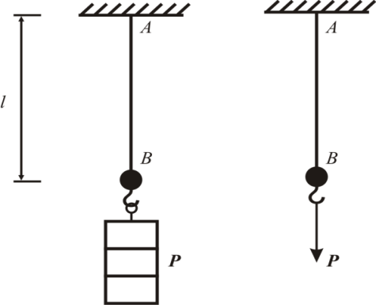

**9-njy surat Bir nokatda goýlan güýçler**

Sen Wenanyň ýörelgesiniň esasynda güýjiň goýlan nokadyndan uzaklaşan nokatlardaky içki güýçleriň bahasy güýjiň goýluşyna bagly däldir.

**Ýaýran güýçler.** Eger konstruksiýa täsir edýän güýç onuň meýdanynyň köp bölegini tutýan bolsa onda oňa bir nokatda goýlan güýç hökmünde seredip bolmaýar. Olara ýaýran güýç hokmünde seretmeli, deňagramly we deňagramsyz ýaýran güýçlere bölünýärler.

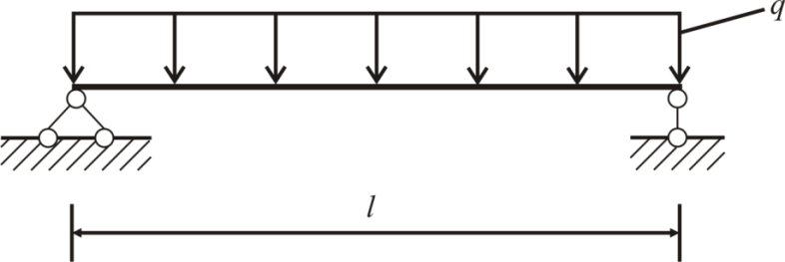a)

*а)*

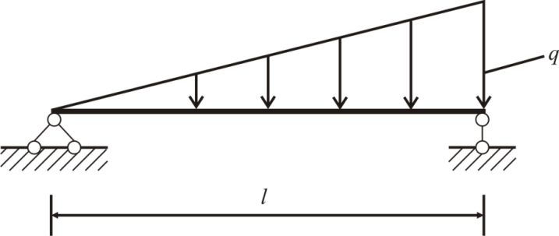 b)

**10-njy surat**

1. Deňagramly ýaýran güýçler, *b)* deňagramsyz ýaýran güýçler.

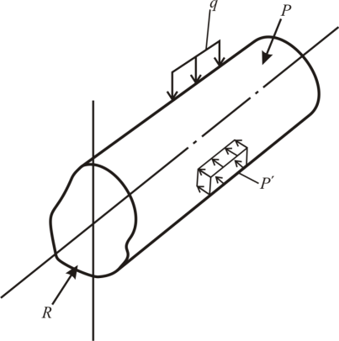

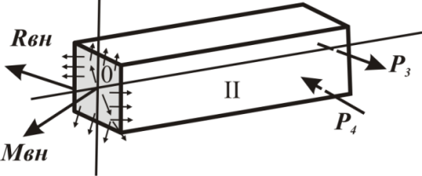

**11-nji surat**

**P** – bir nokatda goýlan güýç

**q** – çyzgyda ýaýran güýç

**P′** – belli bir üste ýaýran güýç

**R** – bir nokatda goýlan daýanç güýji

Güýçleriň konstruksiýa täsir edişine görä iki topara bölünýärler. Birinjisi **statiki ýükler**, ikinjisi **dinamiki ýükler.** Statiki güýç diýilip wagta görä üýtgemeýän güýje aýdylýar, ýa-da üýtgesede örän haýal üýtgeýän we onuň üýtgeýiş täsirini hasaba alynmaýan güýçler. Dinamiki güýç bolsa tizlenmäniň hasabyna inersiýa güýjini döretmäge ukyply güýçler bolýarlar. Ondan başgada wagtlaýyn we üýtgeýän, wagta görä sikleýin üýtgeýän güýçler bolýarlar.